**聊天程序开发文档**

1. 项目概述：

实现了多对多聊天，以及简单的私聊功能。

客户端发的消息在服务器进行转发 以实现多对多的功能。私聊时加“@”由服务器发往指定用户。取消私聊时用“！”。点对点私聊时若有其他人插足会返回忙碌信息，正在私聊的用户也看不到他们发的消息，等待私聊结束时会发送广播告知私聊结束。

1. 功能分析：

聊天记录保存在本地文件中，例如 john的聊天记录保存在文件夹内john.txt中。私聊时有“@”和“！”两个标识符。

1. 模块组成：

分为client和server两部分。每部分二三人分工合作完成。

1. 系统环境：Linux
2. 开发工具与环境配置：vi gcc编译 gdb调试
3. 使用说明：

服务器打开方式：./s

客户端打开方式：./c [hostname][username]

七、流程图：

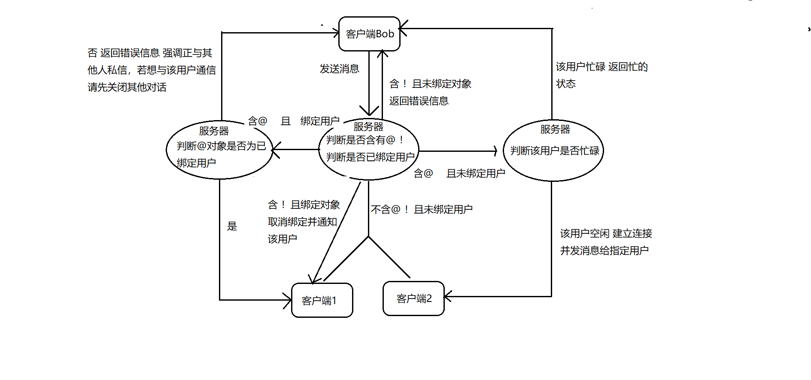

**聊天答辩。**

**Client：usage: ./newc [hostname] [username]**

**struct sockaddr_in {**

**short int sin_family; /* 地址族 */**

**unsigned short int sin_port; /* 端口号 */**

**struct in_addr sin_addr; /* Internet地址 */**

**unsigned char sin_zero[8]; /* 与struct sockaddr一样的长度 */**

**};**

**struct hostent**

**{**

**char *h_name; //主机名，即官方域名**

**char **h_aliases; //主机所有别名构成的字符串数组，同一IP可绑定多个域名**

**int h_addrtype; //主机IP地址的类型，例如IPV4（AF_INET）还是IPV6**

**int h_length; //主机IP地址长度，IPV4地址为4，IPV6地址则为16**

**char **h_addr_list; /* 主机的ip地址，以网络字节序存储。**

**};**

**函数解释：**

**gethostbyname：返回一个指向hostent结构的指针。**

Socket

Connect

Send

Recv

Fork()

I/O保存聊天记录

**Server:usage:./news**

**自定义函数：MAX：**

**Getname：**

**Getnum：**

**Bind：**

**Listen：**

**Accept：**

**Select：**

**FD_ZERO**

**FD_SET**

**FD_ISSET**

**@**

**！**

**none**